Санкт-Петербургский Национальный Исследовательский Университет Информационных Технологий, Механики и Оптики

Основы web-программирования

Лабораторная работа №3

Выполнил: студент группы К3340

Христофоров А.Л.

Проверил:

Говоров А. И.

Санкт-Петербург

2019

Задание:

Используя python фреймворк Django написать бэкенд сайта, средствами Django REST Framework и фронтенд с помощью технологии Vue.js, согласно варианту:

Создать программную систему, предназначенную для администратора гостиницы. Такая система должна обеспечивать хранение сведений об имеющихся в гостинице номерах, о проживающих в гостинице клиентах и о служащих, убирающихся в номерах. Количество номеров в гостинице известно, и имеются номера трех типов: одноместный, двухместный и трехместный, отличающиеся стоимостью проживания в сутки. В каждом

номере есть телефон. О каждом проживающем должна храниться следующая

информация: номер паспорта, фамилия, имя, отчество, город, из которого он прибыл, дата поселения в гостинице, выделенный гостиничный номер. О служащих гостиницы должна храниться информация следующего содержания: фамилия, имя, отчество, где (этаж) и когда (день недели) он убирает. Служащий гостиницы убирает все номера на одном этаже в определенные дни недели, при этом в разные дни он может убирать разные этажи.

Решение задания представлено ниже, по средствам демонстрации скриншотов.

На рисунке 1 представлена панель администратора с уже добавленными сущностями:

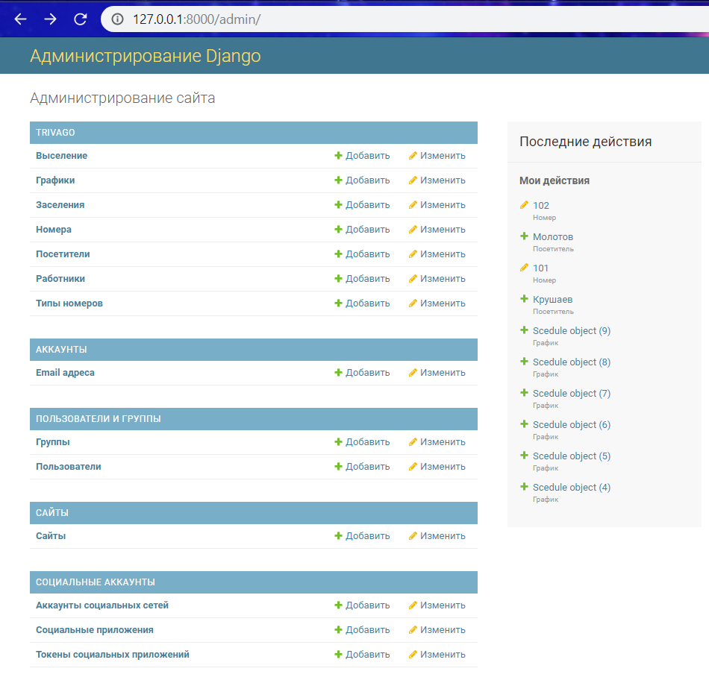

Рисунок 1. Панель администратора.

На рисунке 2 представлен начальный экран с активным Django REST Framework для работы со всеми созданными таблицами:

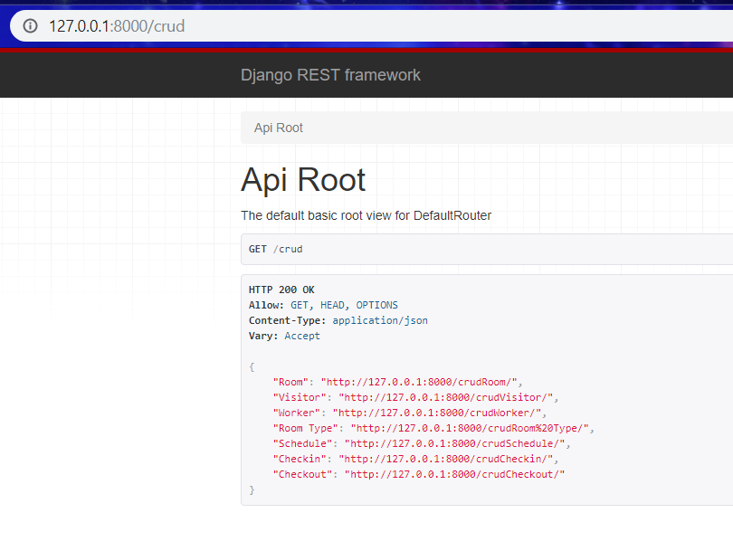

Рисунок 2. Начальный экран для работы с Django REST Framework.

На рисунках 3 и 4 представлены примеры работы с таблицей “Комнаты” средствами REST.

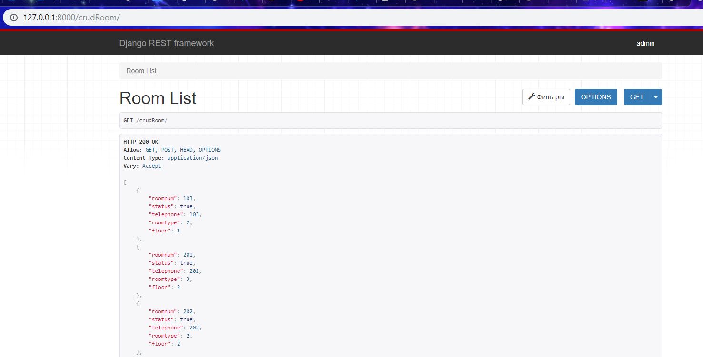

Рисунок 3. API для таблицы “Комнаты” 1.

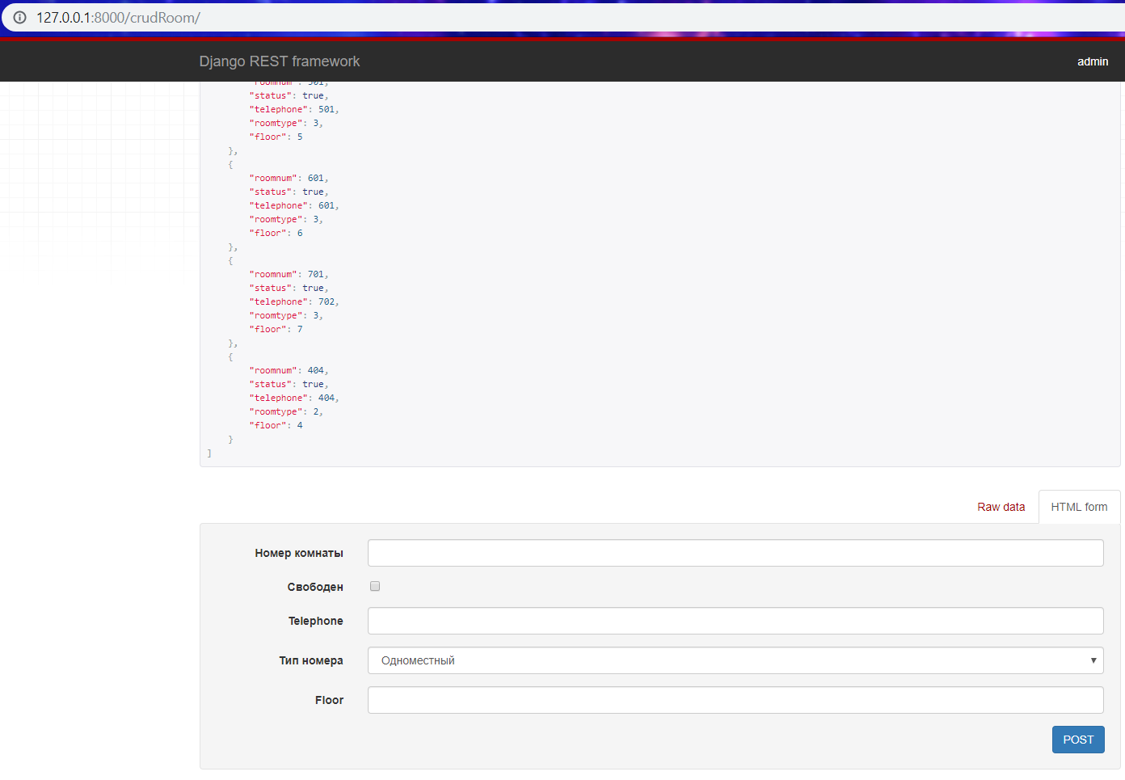

Рисунок 4. API для таблицы “Комнаты” 1.

На рисунках 5-6 представлен фронтенд сайта созданный Vue.js

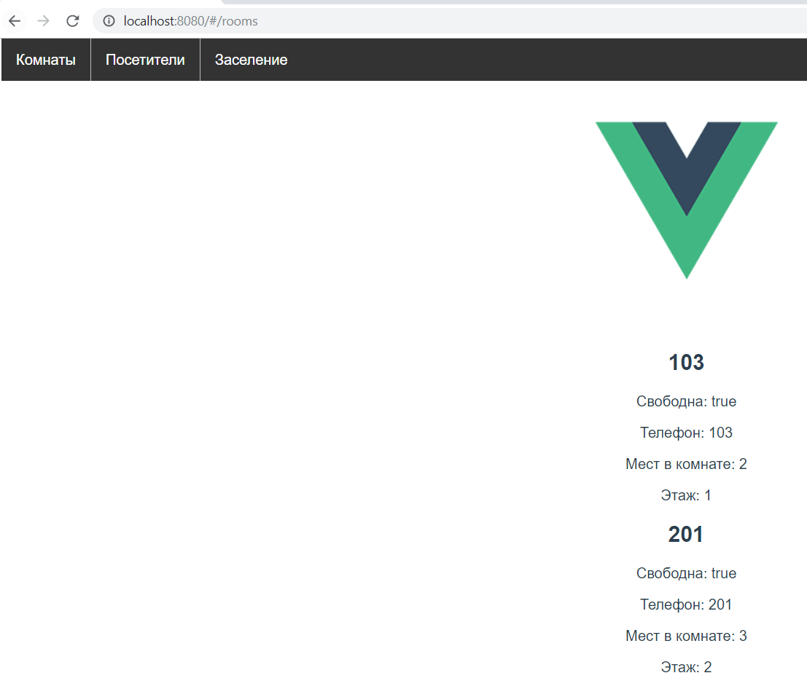

Рисунок 5. Фронтенд приложения на Vue.js 1

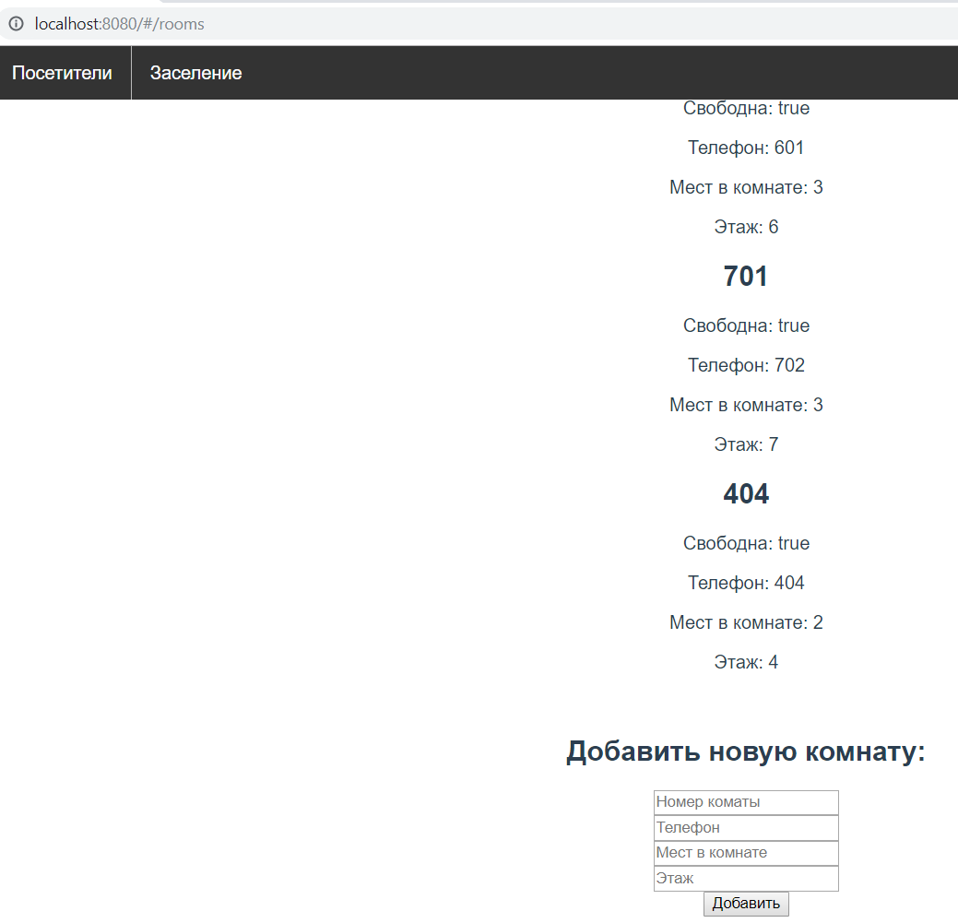

Рисунок 6. Рисунок 5. Фронтенд приложения на Vue.js 2.

Вывод:

Данная лабораторная работа была крайне полезна для освоения технологий Django REST Framework и Vue.js. Навыки, полученные при выполнении данного задания, безусловно будут полезны при реальной работе с технологией Django.